Лучше развивать речевые навыки в свободном общении с ребенком, в играх.
Используйте для этих занятий то, что ваш дошкольник видит вокруг: дома, на улице, в детском саду.
Говорите правильно!
Основные правила
при разговоре с ребёнком или как НАДО говорить
1. Помните – чем больше Вы разговариваете с ребёнком, тем большему он научится.
Когда Вы вместе с ребенком
видите, рассматриваете, берёте в руки какой-то предмет, задавайте ему самые различные вопросы:
- Какой он величины?
- Какого цвета?
- Из чего сделан?
- Для чего нужен?
Можно просто спросить: "Какой он?" Так вы побуждаете называть самые разные признаки предметов, помогаете развитию связной речи.

2. Продолжайте и дополняйте сказанное ребёнком – делайте его предложения распространенными. Попросите ребёнка повторить предложение.
4. Заботьтесь о том, чтобы у ребёнка были новые впечатления, о которых он мог бы рассказать.
5.Поощряйте в ребенке стремление задавать

7.Развивайте моторику рук,а следовательно и речь простыми каждодневными играми. Давайте ребёнку перебирать крупы, играть с пуговицами, мелкими игрушками.Например:
- Предложите своей маленькой дочурке превратиться в Золушку и разложить в две разные кружечки фасоль и горох, которые Вы перемешали в большой чашке.
- С сынишкой можно провести игру-соревнование на скорость. Кто скорее, папа или сын разложит большие и маленькие болтики или гайки в два разных контейнера?
- Покажите малышу, как можно складывать забавные фигурки из спичек, ушных палочек или счетных палочек.
- Застёгивайте и расстёгивайте молнии и пуговицы, зашнуровывайте шнурки, вешайте на прищепки и т.д.
8.Обращайте внимание детей на звуки и шумы с улицы, из другой комнаты, из кухни. Это развивает фонематический (речевой) слух.
9.Ограничивайте время просмотра телевизора. Лучше смотрите телевизор вместе с ребёнком и обсуждайте с ним его впечатления от увиденного.
10.Читайте с ребёнком художественную литературу – это обогащает речь, приучает ребёнка слушать, быть усидчивым. Беседуйте о прочитанном.
13.Играйте с ребёнком в разные игры.

14. Играйте с ребёнком всегда и везде. Используйте любую возможность!
Играйте!
И Ваши дочки-сыночки научатся всем языковым премудростям играючи…

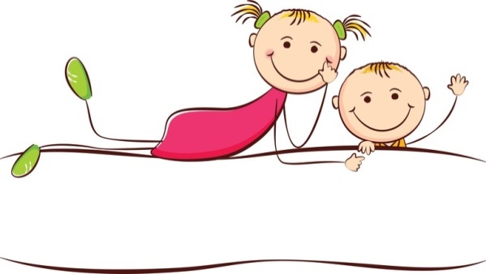
Успехов!

Говорите правильно!
Основные правила
при разговоре с ребёнкомили как НЕ НАДО говорить

1. Не употребляйте звукопроизношения в собственной речи.
Не называйте собаку «ав-ав» и машину «би-би». Помните, что наступит момент, когда вам придется переучивать малыша называть предметы подобным образом.
2. Второй пункт вытекает из первого –не сюсюкайте с ребенком!
Намеренно искажать слова и смягчать звуки – неразумно, неполезно, какие сентиментальные чувства бы вас не переполняли – помните, что малышу придется брать вашу речь в качестве примера!
3. Никогда не поправляйте речь ребёнка.Просто повторите ту же фразу правильно. Попросите ребёнка повторить правильную формулировку.
4. Не заставляйте малыша называть слова и заниматься!
Особенно те слова, слоговая структура которых сейчас недоступна!
Недопустимо когда мама, заламывая руки, умоляет ребенка: «Скажи печенье, скажи печенье!» И потом восклицает: «Вот видите, не говорит!!!» Говорить-то он не говорит, а вот то, что он не успешен и сделал что-то не так – понимает и как результат — стойкий отказ говорить. Любые занятия в игровой форме!
4.Не критикуйте, не употребляйте слово «неправильно» по отношению ко всему, что сказал малыш. Забудьте про это слово, оно - табу! Особенно при посторонних. Больше объясняйте.
5. Не сравнивайтеребёнка с другими детьми.
6. Не перебивайте ребёнка, не отворачивайтесь пока малыш, не закончит рассказывать – другими словами, не дайте заподозрить, что Вас мало интересует то, о чём он говорит.
7. Не оставляйте вопрос ребёнка без ответа!
8. Дети очень конкретные товарищи, им трудно представить предмет по Вашему описанию или по его названию. О чем бы вы не говорили, лучше предъявляйте наглядный материал: игрушки в первую очередь, затем картинки. К счастью, сейчас это не проблема, спасибо интернету.

Кстати, видеоуроки с наглядными, яркими картинками помогают в развитии речи дома, на занятиях, в дороге, везде!

Памятка для родителей
по развитию речи детей

Подготовила
воспитатель Сливницына С.А.

